

Krajská správa a údržba silnic Středočeského kraje, příspěvková organizace
150 21 PRAHA 5, Zborovská 11
-----------------------------------------------------------------------------------------------

Technická specifikace
pro zadání stavebních prací

Název akce: III/24019 Olovnice

Místo realizace: silnice č. III/24019 od železničního přejezdu ve směru na Zeměchy do obce
Olovnice ke křižovatce u závor se silnicí č. III/24022

Staničení: od 1,130 km do 2,120 km, (CleveRA verze sítě 2107)
(mezi uzlovými body 1221A117 a 1221A118)
délka úseku 0,990 km, prům. šířka 6,4m, plocha 6336m²

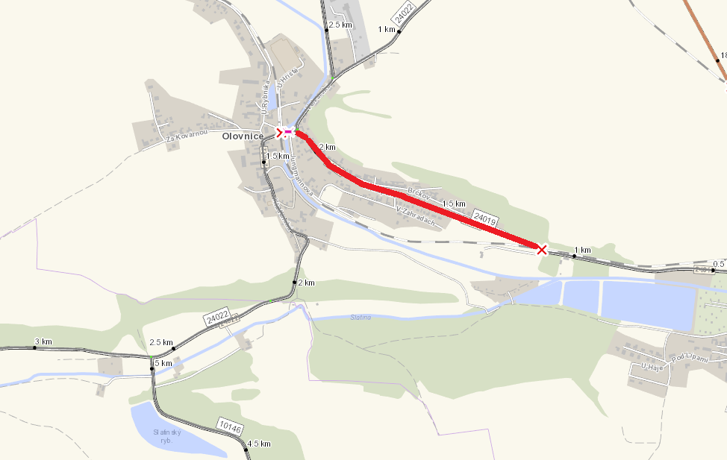

Popis současného stavu:
Jedná se o úsek, který tvoří komunikace III/24019, od železničního přejezdu ve směru na Zeměchy, ke křižovatce se silnicí č. III/24022 v intravilánu obce Olovnice u závor. Tento úsek je celkem dlouhý 990 m a je značně nerovný po častých opravách. Vozovka vykazuje poruchy typické pro staré vyžilé vozovky tj. síťový rozpad, ztráta makro a mikrotextury, výtluky apod. Jedná se o silnici se střední intenzitou automobilové dopravy.

Základní popis akce:
Zadání stavebních prací na opravu povrchu komunikace III/24019
Rozsah prací je specifikován v položkovém rozpočtu.

Technologie opravy:
Předmětem zakázky je realizace frézování živičných vrstev do hloubky 60mm, odstranění navýšené krajnice, z větší části mimo obec a část v obci v šíři 0,5m, výšková úprava poklopů a krycích hrnců, spojovací postřik, vyrovnávka obalenou směsí, pokládka obrusné vrstvy - asf. beton ACo 11+ v tl. 50 mm, ošetření spár v místě napojení obrusných vrstev. Dále bude provedeno dosypání krajnic v šířce 0,5m. Na pravé straně vozovky, ve směru na Zeměchy, bude v délce 320m instalováno svodidlo. Součástí realizace je vodorovné dopravní značení a zajištění DIO (počítá se s úplnou uzavírkou).
Veškeré provedené práce budou dle platných norem ČSN, TP.
Termín realizace: r. 2022 - předpoklad 3 týdny
Záruční doba: 36 měsíců
Zdroj financování: plán investic SČK
(realizace akce bude provedena za předpokladu přidělení finančních prostředků)

Platební podmínky (fakturace): po dokončení a předání díla
Faktura bude vystavena po kompletním dokončení stavebních prací, po předání řádně vedených dokladů (stavební deník, zkoušky, atesty, apod.) a to v návaznosti na podpis Předávacího protokolu o převzetí díla.

FOTODOKUMENTACE:

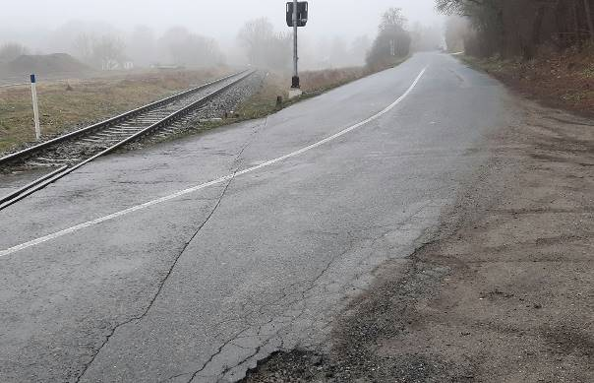

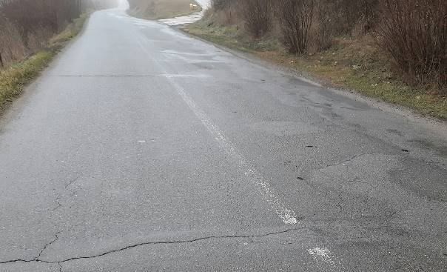

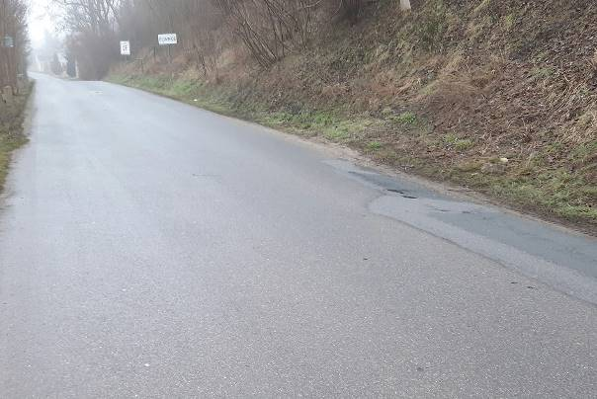

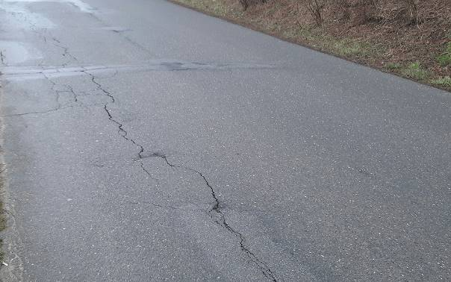

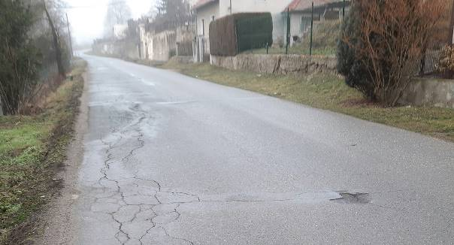

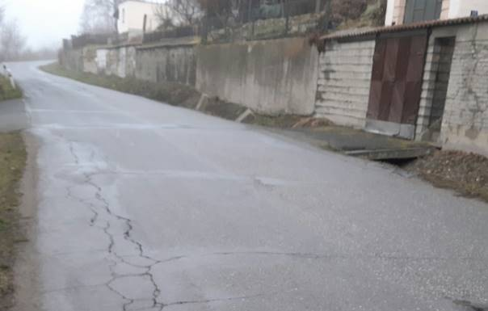

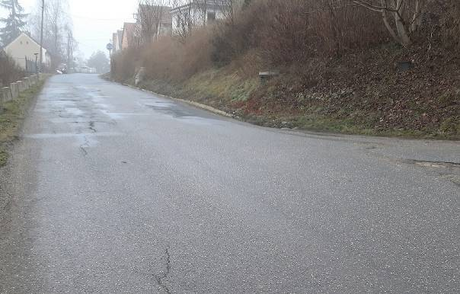

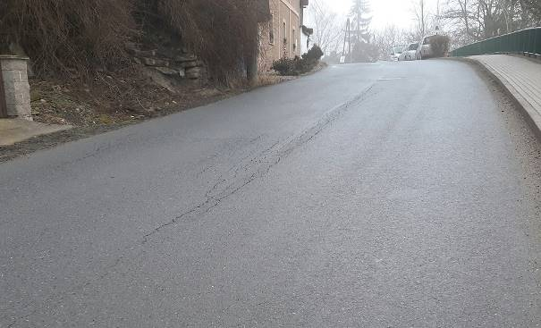

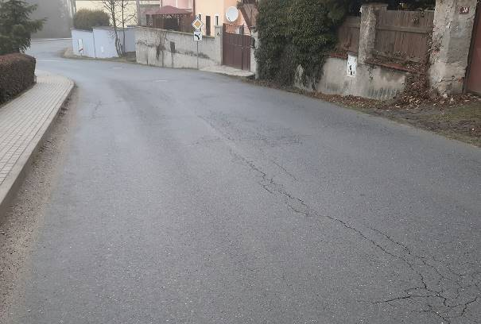

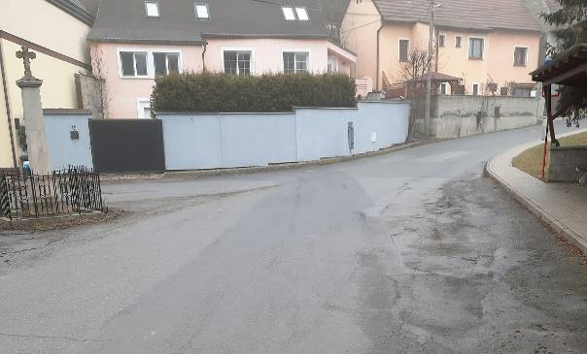

Kontakty :
Michal Novák, provozní cestmistr, tel: 736 623 735, email: michal.novak@ksus.cz
Tomáš Pecka, projektový manažer staveb, tel.: 736 623 713, email: tomas.pecka@ksus.cz
Lenka Chmelová, vedoucí oblasti Mnichovo Hradiště, tel:736 623 720
e-mail: lenka.chmelova@ksus.cz
Karel Sulek, zástupce vedoucího oblasti Mnichovo Hradiště, tel.: 602 739 774, email: karel.sulek@ksus.cz

Krajská správa a údržba silnic Středočeského kraje, příspěvková organizace, Zborovská 11, 150 21 Praha 5

Zpracoval: Michal Novák

